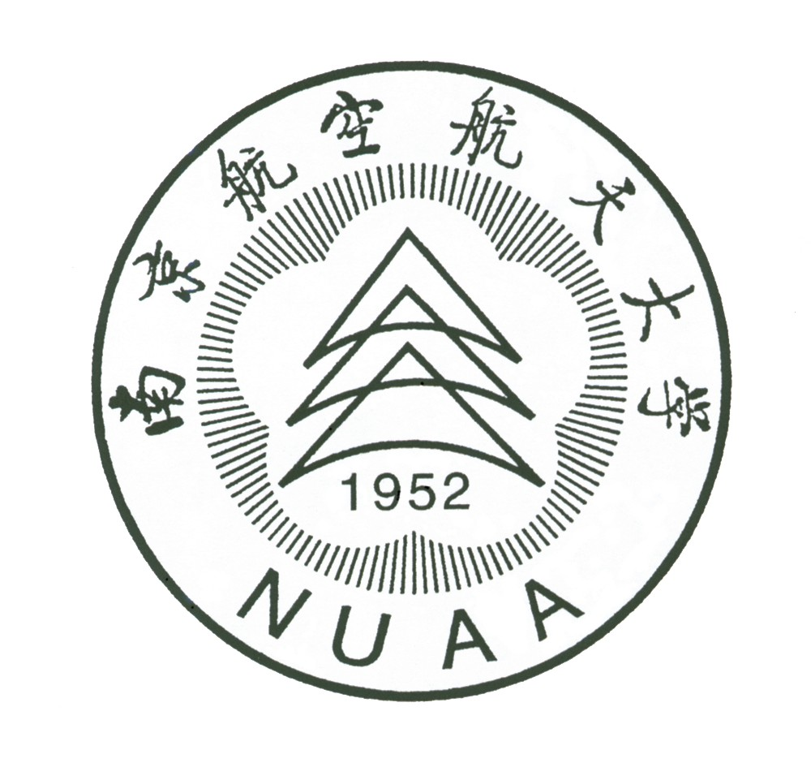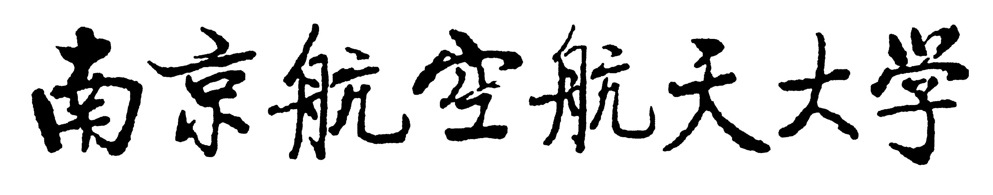
Nanjing University of Aeronautics and Astronautics (NUAA)

成 绩 排 名 证 明

姓 名：
学 号：

该生截至 年 月，平均学分绩点 , 在
级 学院
专业 名本科生中，成绩排名第 名。

制表： 审核：
（盖章）
年 月 日

